ACTA NÚMERO CINCUENTA Y UNO. SESIÓN ORDINARIA DEL CONSEJO DIRECTIVO DE LA AUTORIDAD MARÍTIMA PORTUARIA. En la ciudad de San Salvador, departamento de San Salvador, a las ocho horas del día nueve de diciembre de dos mil veintiuno; en las oficinas de la Autoridad Marítima Portuaria, situada en calle número dos, casa número ciento veintisiete, entre la calle Loma Linda y calle La Mascota, Colonia San Benito, con el objeto de celebrar sesión del Consejo Directivo, están presentes: licenciado Oscar José David Lizama Marroquín, director presidente, quien preside la sesión; ingeniero Mauricio Ernesto Velásquez Soriano, director propietario; licenciado Christian Marcos Aguilar Durán, director propietario; ingeniero Roberto Arístides Castellón Murcia, director suplente, ingeniero Raúl Vicente Zablah Hernández, director suplente.
- ESTABLECIMIENTO DE QUORUM. El director presidente, conforme lo establecido por el artículo 8 de la Ley General Marítimo Portuaria y 12 del Reglamento Interno del Consejo Directivo de la AMP verificó y aprobó el quorum.

- APROBACIÓN DE AGENDA. Los señores directores aprobaron la agenda que se desarrolla a continuación.

- LECTURA Y APROBACIÓN DEL ACTA ANTERIOR. Se dio lectura al acta correspondiente a la sesión ordinaria número CD-AMP/49/2021, de fecha dos de diciembre de dos mil veintiuno, y sesión extraordinaria número CD-AMP/50/2021, de fecha siete de diciembre de dos mil veintiuno, las cuales fueron ratificadas.
- NOTA DE EMBAJADA DE LA REPÚBLICA DE COREA ACREDITADA EN EL SALVADOR. El director presidente se refirió a nota recibida por parte de la Embajada de la República de Corea, en la cual manifiestan que solicitan apoyo a fin de resolver un reclamo de la empresa coreana Samsung SDS, para lo cual adjuntan nota de dicha empresa en la que explican sobre el trabajo que realizan, los países en los cuáles tienen sus operaciones e informan que 12 contenedores que transportan maquinaria para la misma, se encuentran actualmente a bordo del buque Caribbean Express, el cual: …”sufrió un incidente por el alto oleaje en un Puerto de El Salvador”; dicho barco estaba estimado para llegar a Costa Rica en septiembre por lo tanto habían planeado la instalación de las máquinas en una nueva planta para el mes de octubre, sin embargo el barco no ha podido salir de El Salvador y solicitan una pronta solución para la liberación del barco. El director presidente sugiere se autorice poder responder a la Embajada de Corea, previa consulta con el Ministerio de Relaciones Exteriores. RESOLUCIÓN 115/2021. Los señores miembros del Consejo Directivo, POR UNANIMIDAD ACUERDAN: a) Autorizar la elaboración de una nota de respuesta al Embajador de Corea, donde se le explique la situación actual del Buque Caribbean Express, las razones de no autorización de zarpe al buque, y porqué se ha solicitado la fianza, que la carga no tiene ninguna restricción por lo que los Agentes Navieros son libres de realizar los movimientos de descarga de los contenedores para su transbordo, ya sea a otro buque o para ser transportado por vía terrestre, previo procesos aduanales y pago de servicios portuarios requeridos para tal operación. b) Encomendar al Director presidente el envío de la nota de respuesta al embajador de Corea en El Salvador, previa consulta con el Ministerio de Relaciones Exteriores, c) Ratificar en esta misma fecha la presente resolución.

- SOLICITUD DE ADJUDICACIÓN DE LICITACIÓN PÚBLICA DE SEGUROS DE PERSONAS Y BIENES PARA EL EJERCICIO 2022. La jefa de la UACI, presentó los resultados del proceso de licitación pública número LP 01/2022 “Contratación de seguros de personas y de bienes para el ejercicio 2022”, aprobada mediante resolución 83/2021, de fecha 19 de octubre de 2021, al respecto informó que en fecha 26 de octubre de 2021, se publicó cartel de convocatoria mediante un periódico de circulación nacional y COMPRASAL. Asimismo, se envió convocatorias a 10 aseguradoras invitándoles a participar en el proceso, las bases de licitación estuvieron disponibles para compra y descarga y los posibles oferentes optaron únicamente por la descarga de bases mediante el sistema de COMPRASAL, siendo 12 las sociedades que descargaron, y se recibieron consultas de parte de 9 ofertantes. Mediante resolución 105-2021 de fecha 18 de noviembre de 2021, el Consejo Directivo nombró la comisión evaluadora de ofertas, el día 19 de noviembre de 2021, se recibieron las ofertas presentadas y se procedió al acto de apertura, siendo las siguientes empresas las que ofertaron para seguro de personas y bienes respectivamente:
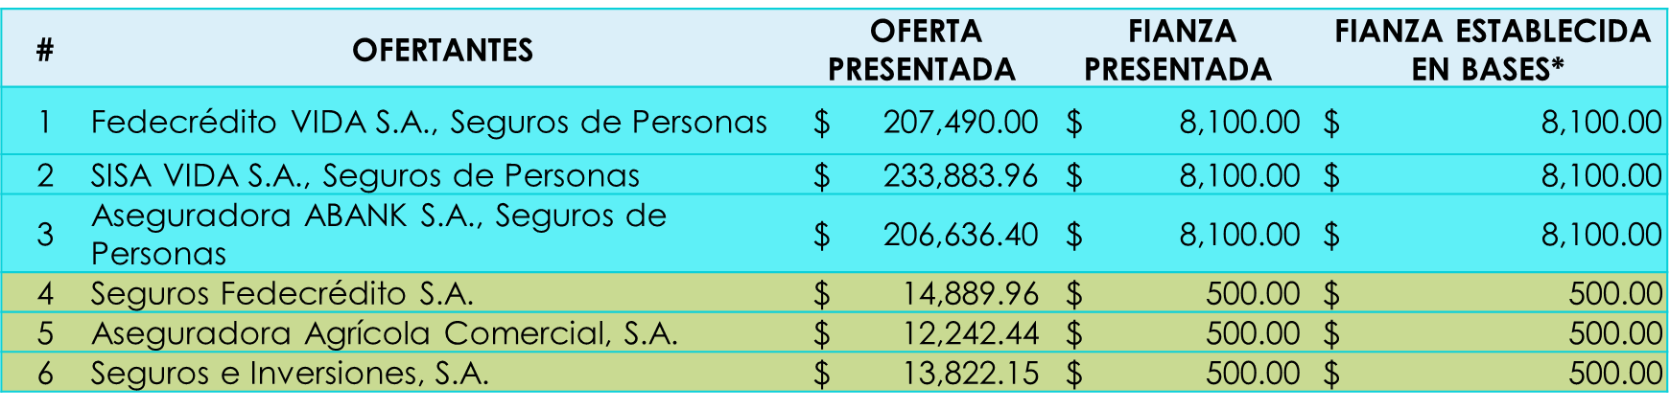

Todos los oferentes presentaron fianzas según lo establecido en las bases de licitación y entregaron ofertas dentro de los tiempos indicados. Al analizar las propuestas presentadas por las sociedades se determinó que la documentación legal estaba conforme a lo solicitado en las bases de licitación por lo tanto las sociedades cumplieron y eran elegibles para continuar en la siguiente etapa. En la capacidad financiera, el puntaje mínimo a cumplir era de 70 puntos por lo tanto las sociedades cumplieron y se continuó con la siguiente etapa que era la evaluación de experiencia cuyo mínimo a cumplir era de 10 puntos, el cual cumplieron, seguidamente se realizó la evaluación de riesgos, cuyo puntaje mínimo era de 10 puntos, siendo cumplido y continuando a la siguiente etapa correspondiente a la evaluación técnica, el puntaje mínimo era de 60 puntos, que fue cumplido, a continuación presentó el detalle de las limitantes en los seguros de vida, y en las coberturas médico hospitalario por cada una de las aseguradoras, Asimismo se realizó la evaluación técnica del seguro de bienes, presentando el comparativo de las principales limitantes de seguros de bienes, que incluye fidelidad, incendio – todo riesgo, equipo electrónico y automotores, finalmente presentaron la evaluación económica dando como resultado el siguiente:
Seguro de personas.
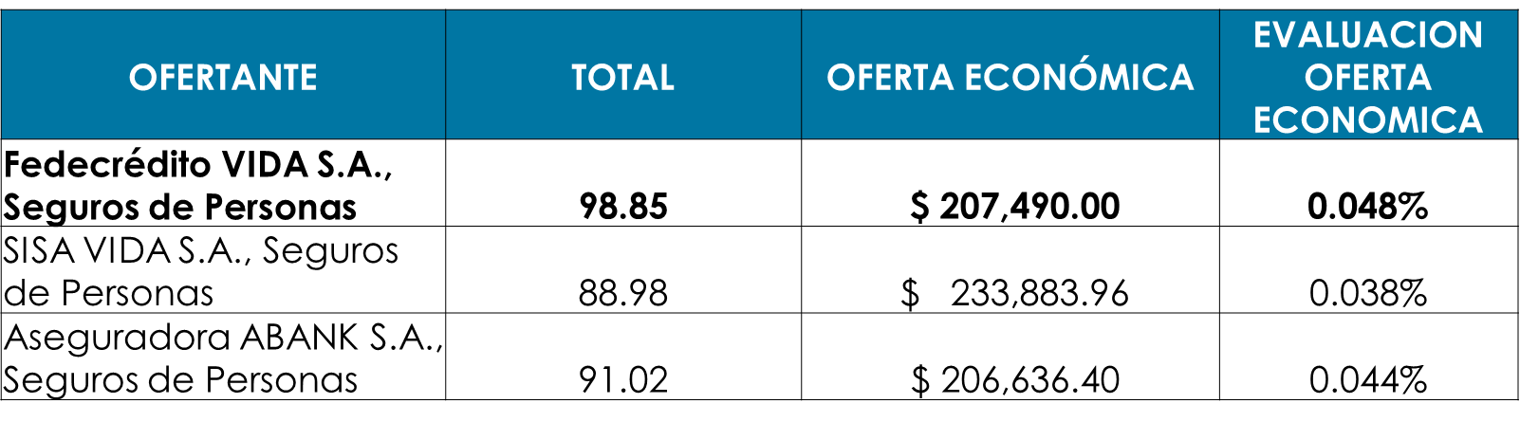
Seguro de Bienes
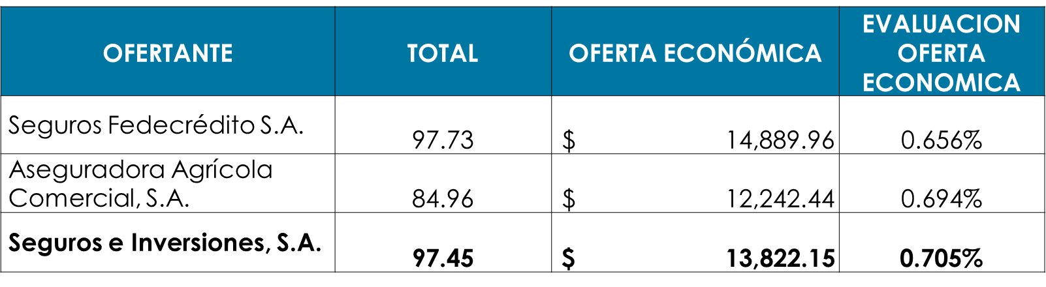
En la evaluación costo beneficio, la oferta presentada por FEDECREDITO VIDA, S.A. Seguros de Personas en el rubro de seguro de personas y Seguros e Inversiones, S.A. en el rubro de seguro de bienes, nos brinda mayores beneficios por la inversión económica a realizar. Después de realizar el análisis y evaluación de las ofertas presentadas y con base a las razones expuestas la Comisión Evaluadora de Ofertas RECOMIENDA: adjudicar la licitación pública LP 01/2022 denominada CONTRATACIÓN DE SEGUROS DE PERSONAS Y DE BIENES PARA EL EJERCICIO 2022, PARA LA AUTORIDAD MARÍTIMA PORTUARIA de la forma siguiente: a) Rubro de personas a FEDECREDITO VIDA, S.A. SEGUROS DE PERSONAS por un valor de $207,490.00, por cumplir con los requisitos técnicos, financieros y económicos solicitados en las Bases de Licitación y encontrarse dentro de la asignación presupuestaria. b) Rubro de bienes a SEGUROS E INVERSIONES, S.A. por un valor de $13,822.15 por cumplir con los requisitos técnicos, financieros y económicos solicitados en las bases de licitación y por encontrarse dentro de la asignación presupuestaria. Asimismo, se designe como administrador de contratos a la jefa de Recursos Humanos, licenciada Flor de María Rivas para el rubro de personas y al jefe de Servicios Generales, licenciado Carlos Alejandro Flores Marroquín para el rubro de bienes. RESOLUCIÓN 116/2021. Los señores miembros del Consejo Directivo, con base a lo establecido por el artículo 18 de la Ley de Adquisiciones y Contrataciones de la Administración Pública, POR UNANIMIDAD ACUERDAN: a) Aceptar la recomendación presentada por la Comisión Evaluadora, y en observancia de lo establecido en el artículo 18 de la Ley de Adquisiciones y Contrataciones de la Administración Pública, adjudicar la Licitación Pública LP 01/2022 denominada CONTRATACIÓN DE SEGUROS DE PERSONAS Y DE BIENES PARA EL EJERCICIO 2022, PARA LA AUTORIDAD MARÍTIMA PORTUARIA de la forma siguiente: 1) Rubro de personas a FEDECREDITO VIDA, S.A. SEGUROS DE PERSONAS por un valor de $207,490.00, por cumplir con los requisitos técnicos, financieros y económicos solicitados en las Bases de Licitación y encontrarse dentro de la asignación presupuestaria, para el plazo de un año, contado a partir de las doce horas del día treinta y uno de diciembre de dos mil veintiuno con vencimiento a las doce horas del treinta y uno de diciembre de dos mil veintidós. 2) Rubro de bienes a SEGUROS E INVERSIONES, S.A. por un valor de $13,822.15 por cumplir con los requisitos técnicos, financieros y económicos solicitados en las bases de licitación y por encontrarse dentro de la asignación presupuestaria, para el plazo de un año contado a partir de las doce horas del día treinta y uno de diciembre de dos mil veintiuno, con vencimiento a las doce horas del treinta y uno de diciembre de dos mil veintidós. b) Autorizar la suscripción de los contratos respectivos, nombrando como administradores de los respectivos contratos a: en el rubro de personas a la jefa de Recursos Humanos, licenciada Flor de María Rivas y al jefe de Servicios Generales, licenciado Carlos Alejandro Flores Marroquín para el rubro de bienes, quienes tendrán las responsabilidades establecidas en el artículo 82-BIS de la LACAP; c) Ratificar la presente resolución en esta misma fecha. d) Agregar a los anexos de la presente acta de recomendación de adjudicación de la comisión evaluadora.
- SEGUIMIENTO SOLICITUD PARA COMPRA DE EQUIPO INFORMÁTICO 2021. La jefa de la UACI, presentó la evaluación de ofertas de equipo informático 2021, dando a conocer los requisitos mínimos de las computadoras portátiles a adquirir, para las cuales presentaron oferta las empresas: Data & Graphics, Cuscatlán.net, Sanmur, S.A. de C.V., Tecnología e Informática, S.A. de C.V., de las cuáles la que se denomina Cuscatlán.net es la única que manifiesta poseer inventario para entrega inmediata.
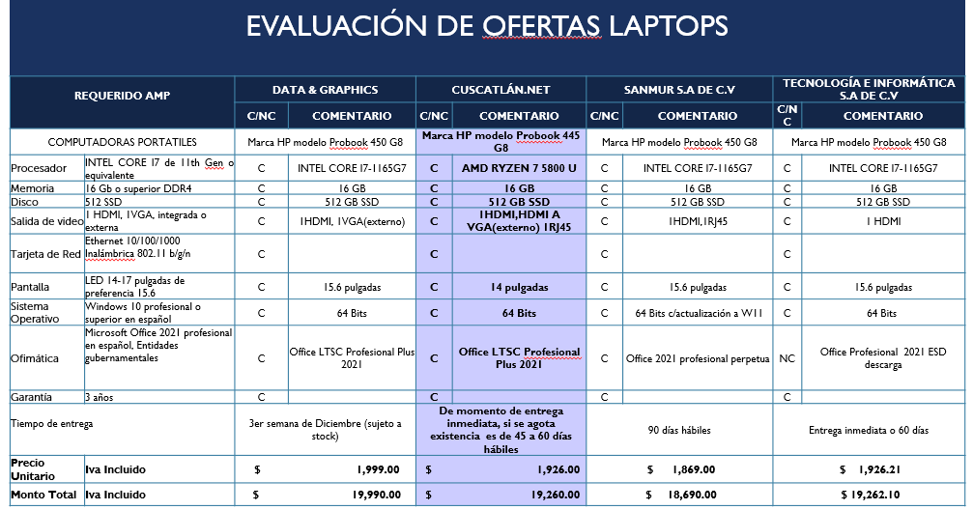

Para el equipo multimedia para videoconferencias presentaron las características mínimas a cumplir y las empresas que ofertaron son Sanmur, S.A. de C.V., Cuscatlán.net, Tecnología e Informática, siendo esta última la que ofreció entrega inmediata.
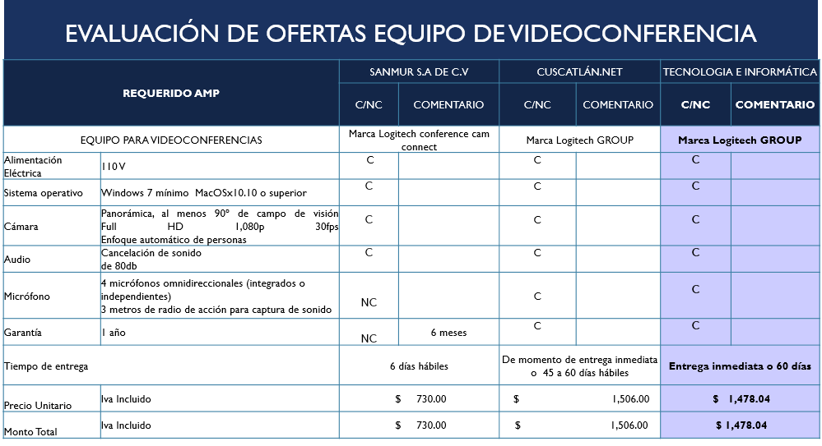

En las cotizaciones para Proyectores Multimedia, se presentaron los requisitos mínimos a cumplir para el equipo y las empresas que ofertaron fueron Data & Graphics, Sanmur, S.A. de C.V., Tecnología e Informática, S.A. de C.V., siendo la empresa Data & Graphics la que ofreció entrega inmediata.

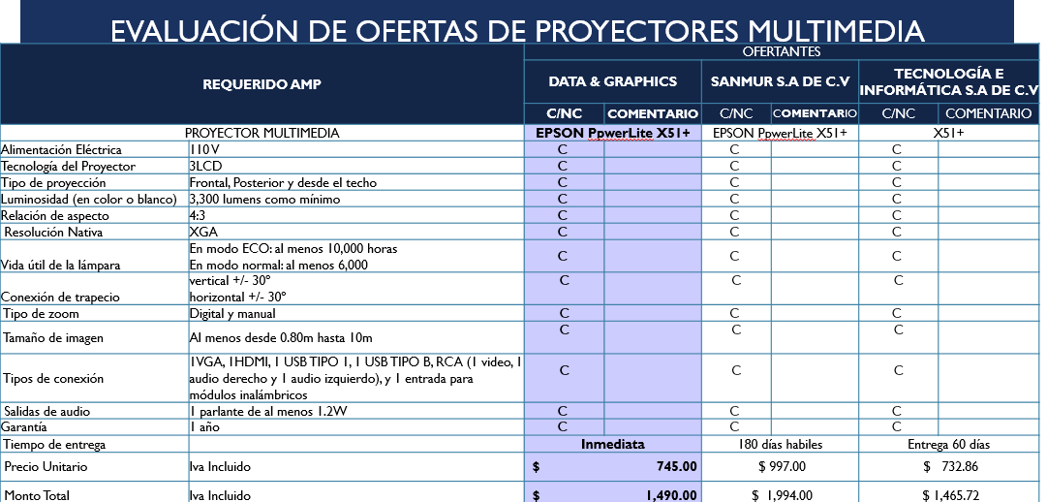

Para el caso de las Baterías UPS, se recibió ofertas de Sanmur, S.A. de C.V., Cuscatlán.Net, Tecnología e Informática, siendo Cuscatlán.Net, quienes ofertaron entrega inmediata.
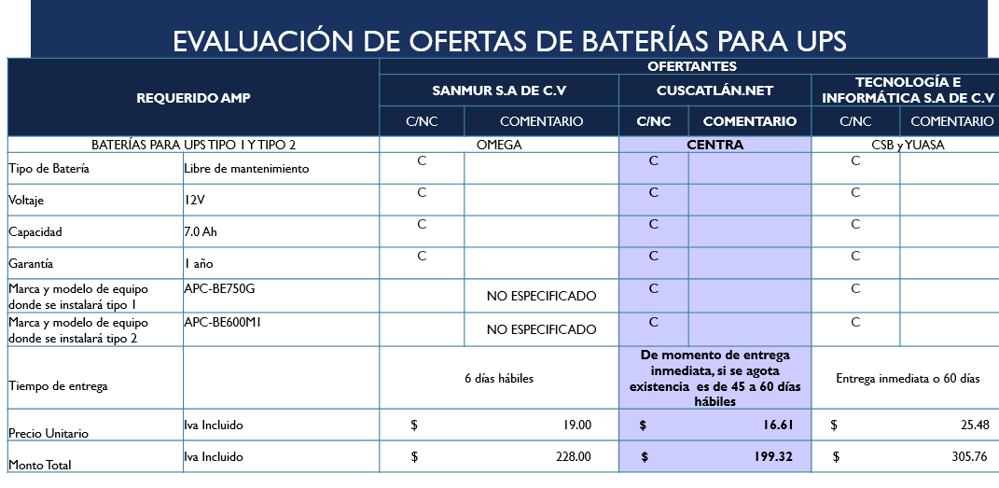
Por lo que recomendaron se adjudique de la siguiente manera:
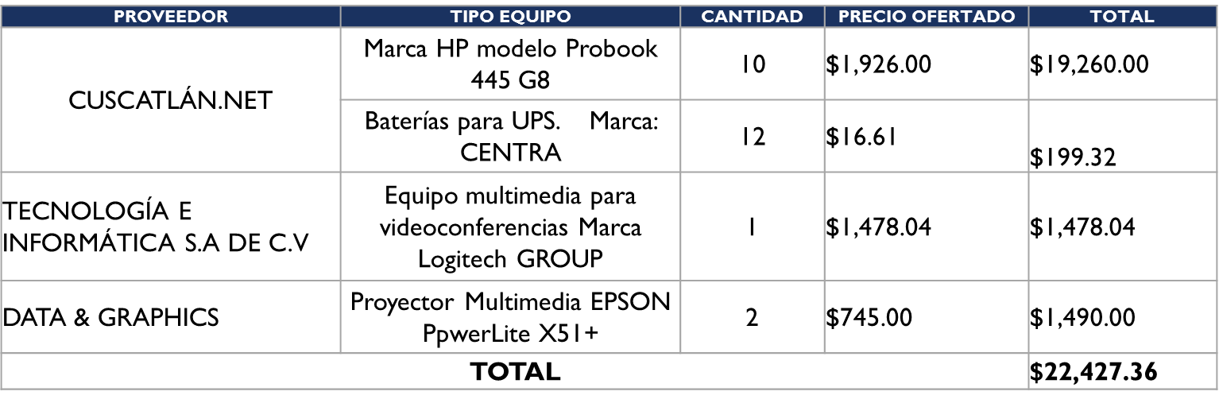
RESOLUCIÓN 117/2021. Los señores miembros del Consejo Directivo, POR UNANIMIDAD ACUERDAN: a) Instruir a la comisión evaluadora atiendan los requerimientos establecidos en la resolución 109/2021 de fecha 18 de noviembre de 2021, en donde se solicitó que el equipo informático a adquirir debía adecuarse a las necesidades particulares del personal que lo iba a utilizar, por lo que se debe tener cotización de diferentes capacidades para los equipos. b) Encomendar a la jefa de la UACI solicite por escrito al ofertante de las laptops que manifieste que el equipo está disponible para entrega inmediata y que asegure que el sistema operativo del equipo que está ofreciendo, sea actualizable a la versión más reciente de Windows. c) Encomendar a la comisión evaluadora subsane las observaciones realizadas y se resolverá sobre este punto en la próxima sesión.

- NOTA PARA CONSEJO DIRECTIVO DE WESTERSCHELDE SHIPPING B.V. El director presidente dio a conocer nota dirigida al Consejo Directivo de la AMP, remitida por el licenciado Edgar José Salmerón Campillo, apoderado de la sociedad Westerschelde Shipping B.V., mediante la cual manifiesta que en atención a la solicitud recibida respecto de remitir un informe situacional relacionado con el plan de búsqueda y ubicación de 11 contenedores que cayeron fuera de borda de la embarcación “Caribbean Express”, el pasado 13 de septiembre del presente año, durante su recalada en el puerto de Acajutla, El Salvador, con el objeto de evacuar la prevención hecha y notificada en fecha 3 de diciembre, manifiesta que la situación que guarda el “Plan de Búsqueda de Contenedores” es que se encuentra en ejecución y elaboración tal y como fue ordenado por esa Autoridad y en proceso de dar especial cuidado al cumplimiento de las observaciones identificadas en los incisos c.1), c.2) y c.3), contenidos en el inciso c) del numeral III, denominado Análisis Técnico y Legal de la Resolución DE/056/2021. En virtud de lo anterior y una vez concluido todas las actividades que integran la ejecución del proceso correspondiente al Plan de Búsqueda de contenedores, se informará en la forma requerida por esa Autoridad respecto de los resultados que el mismo genere y sean procesados por personal con la capacidad técnica adecuada. Al respecto manifestó el director presidente que deben ser las áreas técnicas de la AMP, junto con el Director Ejecutivo quienes analicen y le den seguimiento a la nota presentada. RESOLUCIÓN 118/2021. Los señores miembros del Consejo Directivo, POR UNANIMIDAD ACUERDAN: a) Remitir la nota al Director Ejecutivo para que se apoye con el personal técnico y haga el análisis y seguimiento correspondiente y posteriormente envíe la nota de respuesta al apoderado de la sociedad Westerchelde Shipping V.B.

Habiéndose desarrollado la agenda aprobada se da por terminada la reunión a las veinte horas del día de su fecha.
Oscar José David Lizama Marroquín Mauricio Ernesto Velásquez Soriano
Director presidente Director propietario

Christian Marcos Aguilar Durán Roberto Arístides Castellón Murcia
Director propietario Director suplente

Raúl Vicente Zablah Hernández
Director suplente

